

Ingeniería en Tecnologías de la Información Desarrollo Web para Integración de Tecnologías

Nombre: Danny Rodríguez Fecha: 07/06/2023 NRC: 10047

**Tarea 002: Desarrollo de un CRUD para una lista de contactos utilizando PHP y MySQL.**

**Elaborado por:**

Lcdo. Diego Medardo Saavedra García, Mgtr.

**Profesor Ocasional de la Universidad de las Fuerzas Armadas ESPE Departamento de Ciencias de la Computación.**

**Objetivo:** Crear un sistema CRUD para gestionar una lista de contactos, permitiendo crear, leer, actualizar y eliminar registros utilizando PHP y MySQL.

**Descripción:** Desarrollar un CRUD (Crear, Leer, Actualizar y Eliminar) es una tarea común en el desarrollo de aplicaciones web. En esta tarea, se te solicita crear un sistema CRUD para una lista de contactos utilizando PHP y MySQL. Deberás diseñar una base de datos que almacene la información de los contactos, como nombre, apellido, dirección, correo electrónico y número de teléfono. Luego, implementarás la funcionalidad para agregar nuevos contactos, ver la lista completa de contactos, actualizar la información de un contacto existente y eliminar contactos de la lista.

1. Archivo SQL que contenga el script de creación de la tabla "contactos" en la base de datos.

CREATE TABLE `contactos` (

`idcontacto` int(11) NOT NULL,

`nombre` varchar(30) NOT NULL,

`apellido` varchar(30) NOT NULL,

`direccion` varchar(60) NOT NULL,

`correoelectronico` varchar(30) NOT NULL,

`telefono` varchar(10) NOT NULL

) ENGINE=InnoDB DEFAULT CHARSET=utf8mb4 COLLATE=utf8mb4_general_ci;

1. Archivo PHP que contenga la lógica para realizar las operaciones CRUD (crear, leer, actualizar, eliminar) en la base de datos.

Contamos con varios archivos como:

insertar.php (formulariocontactos.php)

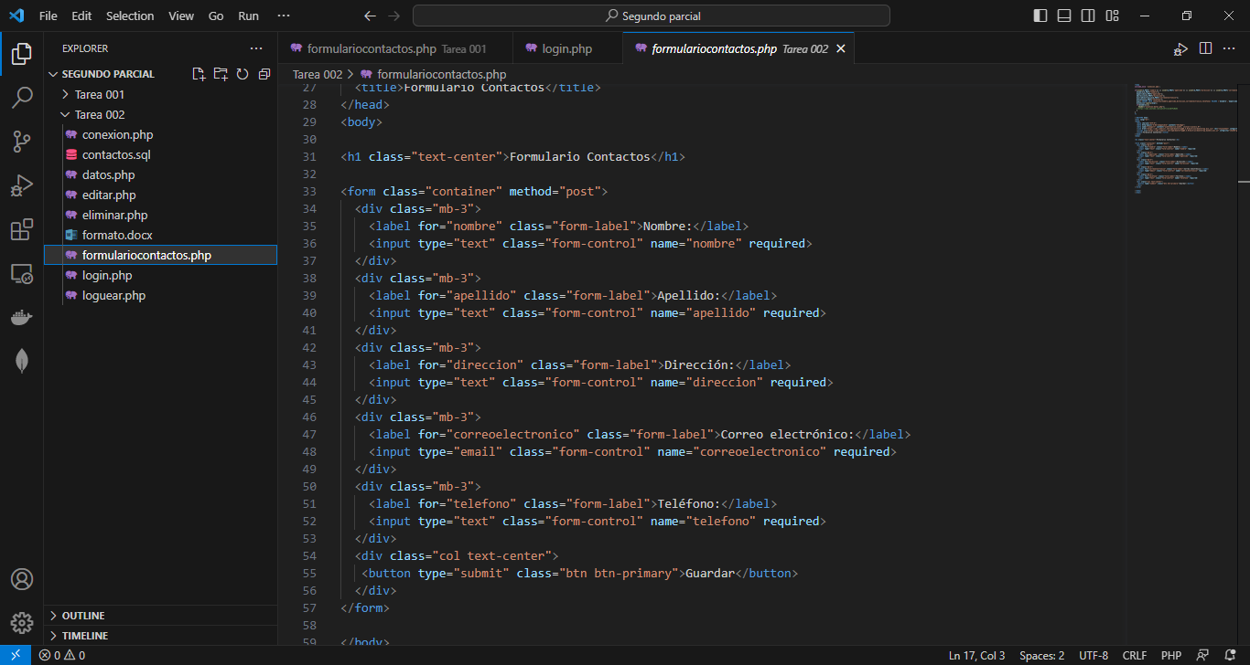 editar.php

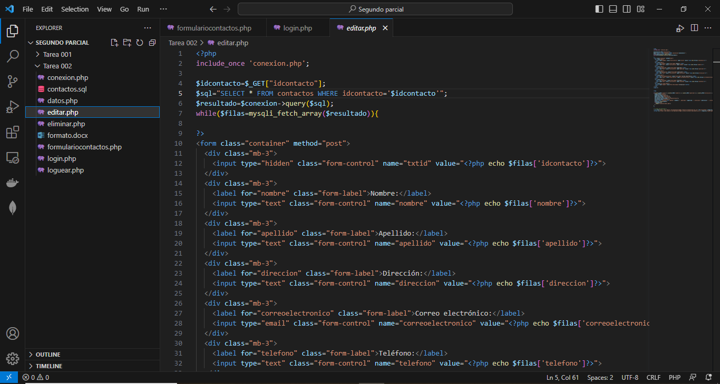

eliminar.php

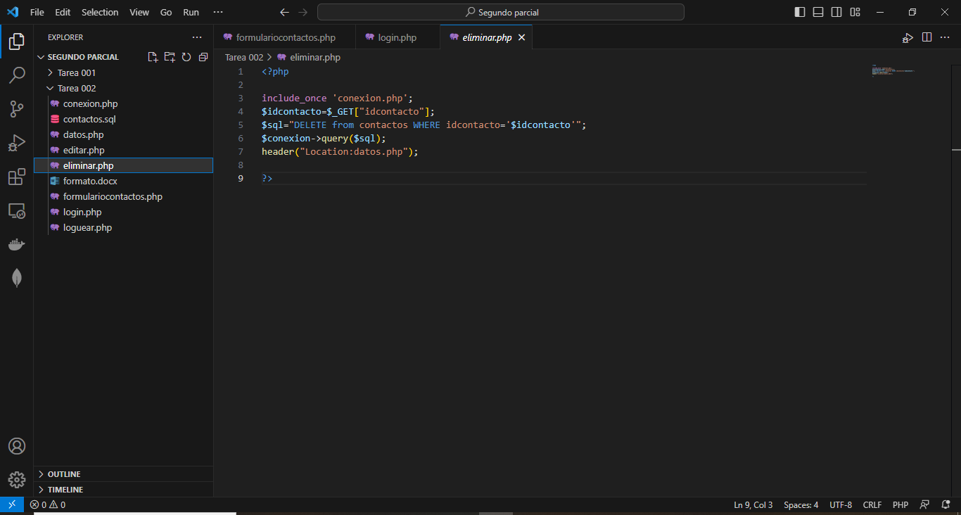

1. Archivo PHP que muestre la lista de contactos y permita interactuar con ella (agregar,editar, eliminar).

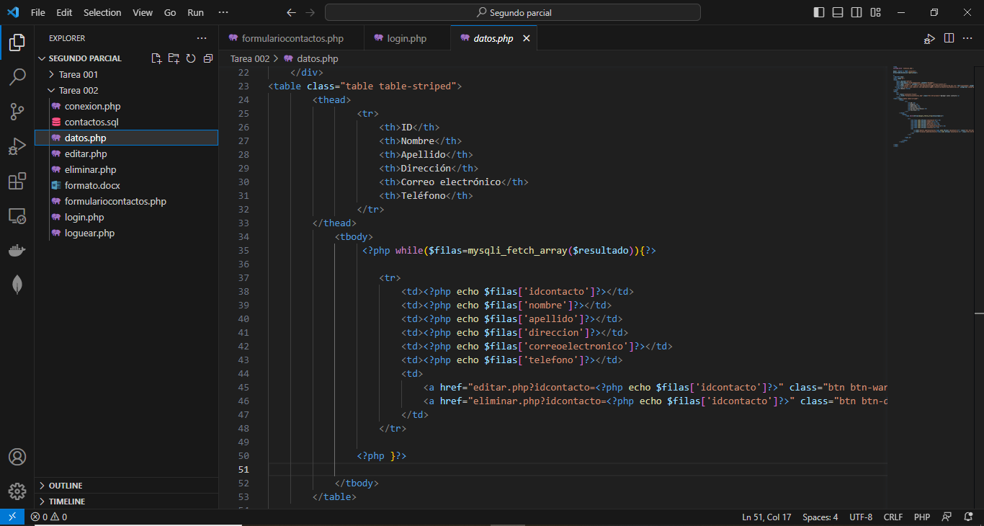

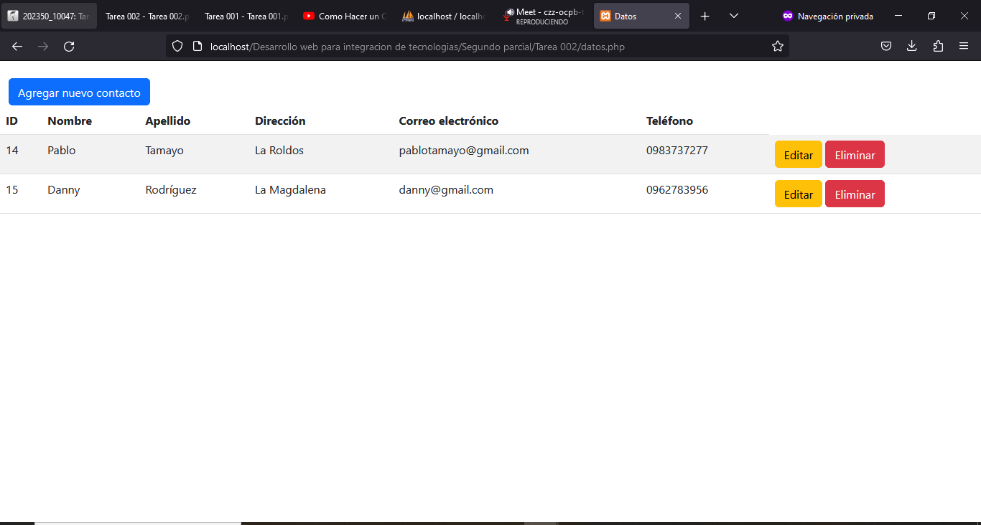

Funcionamiento

El funcionamiento empieza dese login ingresando su usuario y contraseña, una vez se haya podido ingresar se mostrará un formulario de contactos en el cual se solicita la información pedida en el enunciado, posteriormente llenado cada campo y hacer clic en guardar nos dirigirá a la tabla donde se podrá ver los datos ingresados de cada persona y a su vez las opciones de editar o eliminar en caso se lo desee y también la opción de agregar un nuevo contacto.